Муниципальное дошкольное образовательное автономное учреждение «Центр развития ребенка - детский сад №56 «Надежда» г.Орска

Линейка добрых дел
«Засветись в темноте!»

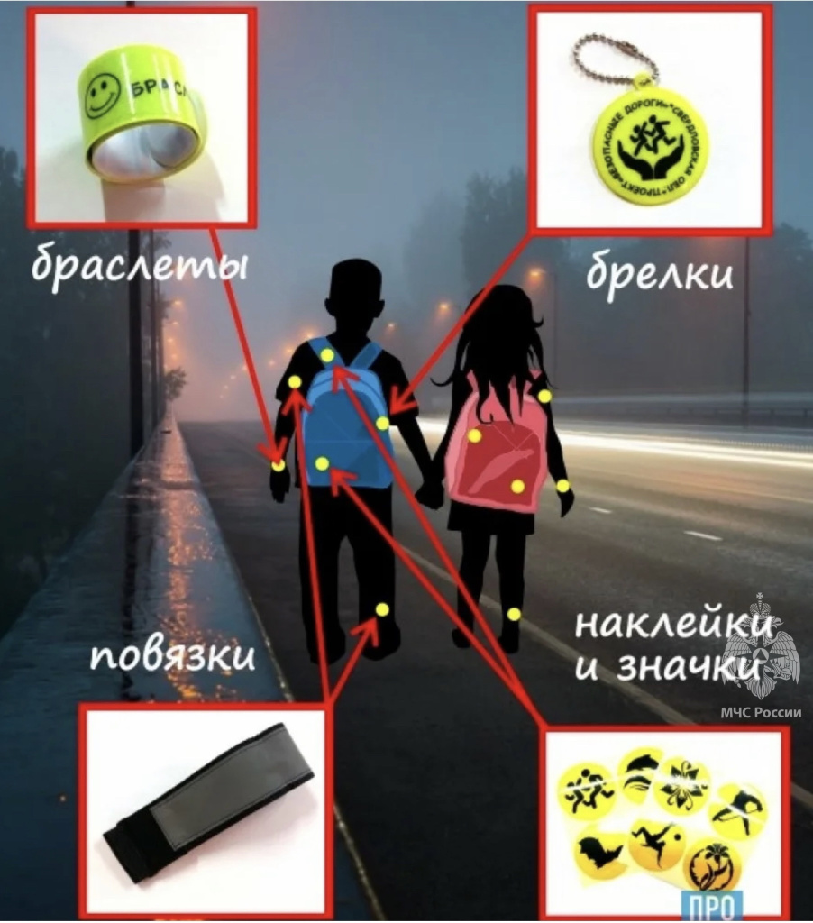

Подготовили:
Донцова Н.В., Хазипова А.В.

Январь 2025 г.

Ведущий: Доброе утро ребята!
Доброе утро взрослые!
Сегодня пятница, и по традиции мы собрались на Линейку добрых дел. А начнем мы ее как всегда с переклички. (перекличка)
Ведущий: Группы готовы? Наш девиз! А сейчас подравнялись, звучит гимн России! (гимн)
Ведущий: Зима - это волшебное время, когда можно весело проводить время – кататься на санках и лыжах, играть в снежки. Согласны? Тогда приглашаю вас на прогулку!

«Зимняя прогулка»
За окном у нас зима. (Разводят руки в стороны.)
Стали белыми дома. (Складывают руки над головой в виде крыши.)
Снег на улице идёт, (Поднимают и опускают медленно руки.)
Дворник улицы метёт. (Покачивают опущенными руками влево – вправо)
Мы катаемся на санках, (Приседают, руки вытягивают перед собой.)
Пишем на катке круги, (Убирают руки за спину, поворачиваются кругом.)
Ловко бегаем на лыжах, (Выполняют движения руками, как при ходьбе на лыжах)
И играем мы в снежки. (Имитируют метание)

Ведущий: Вот такие зимой веселые деньки! А чтобы зимняя пора прошла весело и без травматизма, предлагаю вспомнить правила безопасного поведения на зимней дороге.
Каждое утро, отправляясь из дома в детский сад, вы переходите дорогу, едете с папой на машине или с мамой на автобусе – все вместе вы становитесь участниками дорожного движения. Соблюдать безопасность на улицах и проезжей части необходимо в любое время года.

(Вдруг из за угла на метле появляется Баба-Яга. Она растрепана и очень сердита)
Баба-Яга: Безобразие! Постоянно одна и та же история!
Ведущий: Здравствуй Баба-Яга, что с тобой опять случилось?
Баба-Яга: Оштрафовали! Не там видите ли улицу перехожу, так еще и не свечусь! А что я им светлячок что ли светиться???
Ведущий: Так правильно! Инспектор заботиться о твоей безопасности! Ты удачно к нам сегодня попала, мы как раз вспоминаем правила поведения на зимней дороге.
О них нам расскажут орлята-дошколята (это ребята подготовительных групп) (показывают карточки)

Кататься с горки так прекрасно,
Но у дорог всегда опасно.
Мчатся по дорогам быстрые машины,
Можете попасть вы прямо к ним под шины.

На дорогах гололед,
И машины все несет.
Тротуары, как каток,
Сделать бы еще шажок.
Сколько бед от гололеда!
Есть для дворников работа-
Соль насыпать и песок,
Чтоб пройти прохожий мог.

В дождь, пургу и непогоду
На дороге – темнота,
Если на тебе есть фликер,
Не случится тут беда!

Прикрепляй свой «светлячок»
Ты скорей везде дружок,
Хоть на куртку, на рюкзак,
Всё равно, везде блестят!

Баба-Яга: Что за «Светлячок» нужно прикрепить? Я что то, не понимаю!
Ведущий: Фликеры – световозвращающие знаки, «колдовские лучики света»!!! А работают они так: свет фар отражается от них и возвращается назад к водителю, и водители могут увидеть пешеходов издалека. Но пешеходы все равно должны быть внимательными на дороге!
Баба-Яга: Так вот в чём секрет! Так значит нужно обязательно носить на одежде фликеры, чтобы обозначить себя на дороге! А где же взять этих «светлячков»?
Ведущий: Фликеры бывают разными, это могут быть и браслеты, и значки, и брелки-подвески, наклейки ,… Их можно купить в магазине или заказать через интернет. Но можно сделать и самим. Наши Орлята-дошколята хотели бы подарить тебе Баба-Яга и всем ребятам такие светлячки.
Баба-Яга: Ребята, спасибо вам большое! Вот теперь я знаю все правила дорожного движения! И буду их соблюдать!!! Ну что ж мне пора!!!
Ведущий: До свидания Баба-Яга!

Предлагаю исполнить гимн детского сада. (гимн Д/с)

Ведущий: Впереди у нас два выходных дня, желаем вам вдоволь порезвиться на прогулках, и конечно же не забывать о правилах зимней безопасности. Ну а в понедельник, ждем вас в детском саду!!!

